**深度学习第九章作业**

1. **基本理论**

卷积神经网络(CNN)是一种特殊的前馈神经网络，其主要由卷积层、池化层和全连接层所构成，目前已广泛用于计算机视觉领域，可用来解决图像识别、图像特征提取等任务。

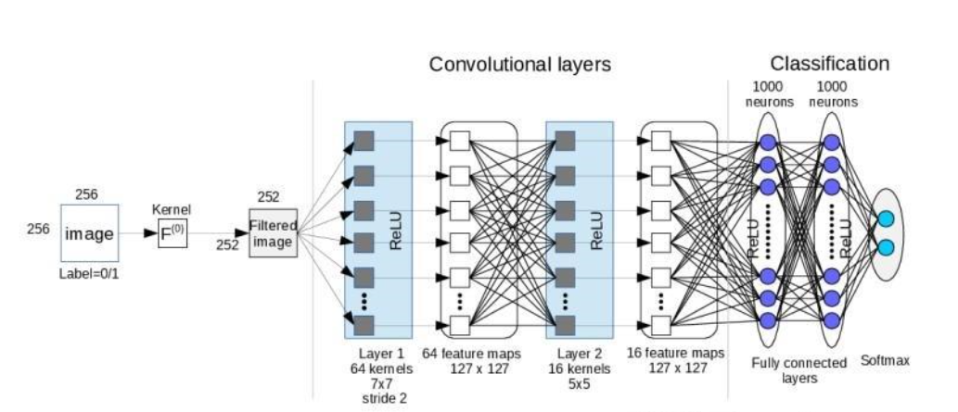

1. **实验**
2. **实验目的**

利用CNN简单实现手写数字识别。

1. **实验过程与结果**
2. 导入MNIST数据集，分为训练集、测试集并进行归一化处理
3. 构建CNN模型框架

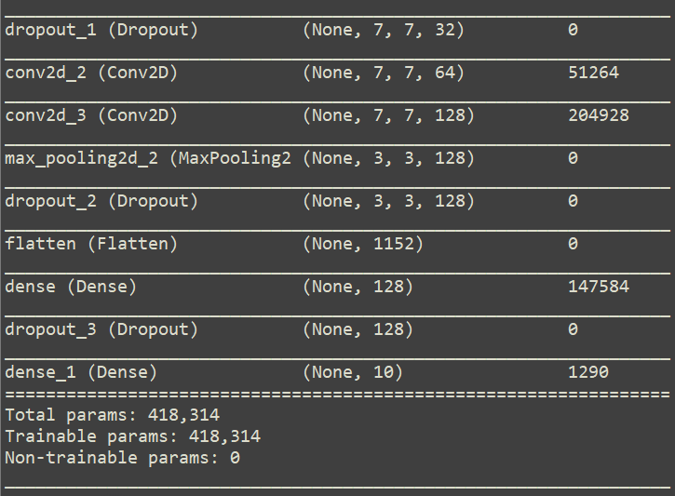

如上图所示，本实现构建了一个具有四个卷积层、三个池化层并设置了droupout的CNN.

1. 进行训练并plot出学习曲线



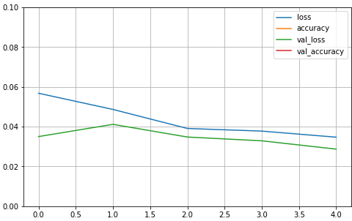

4）预测

将已训练好的模型在测试集上进行预测，计算出混淆矩阵如下图：

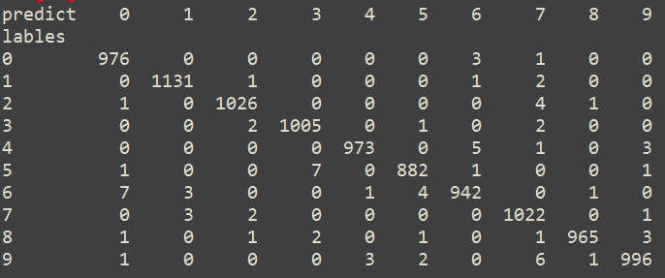

从上图可看出该模型在测试集上的精度已经足够高。

1. **程序代码**

